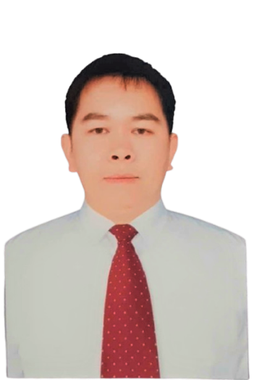 | TIỂU SỬ TÓM TẮT  CỦA NGƯỜI ỨNG CỬ ĐẠI BIỂU  HỘI ĐỒNG NHÂN DÂN XÃ CẨM GIÀNG  NHIỆM KỲ 2026 - 2031
1. Họ và tên thường dùng: LƯỜNG VĂN DY
Mẫu số 07/HĐBC-HĐND
2. Họ và tên khai sinh: LƯỜNG VĂN DY
Các bí danh/tên gọi khác: LƯỜNG VĂN DUY
3. Ngày, tháng, năm sinh: 21/09/1982 4. Giới tính: Nam.
5. Quốc tịch: Chỉ có 01 quốc tịch là quốc tịch Việt Nam và không trong thời gian thực hiện thủ tục xin gia nhập quốc tịch quốc gia khác.
6. Nơi đăng ký khai sinh: Thôn Nà Coóc, xã Trần Phú, tỉnh Thái Nguyên.
7. Quê quán: Thôn Nà Coóc, xã Trần Phú, tỉnh Thái Nguyên.
8. Nơi đăng ký thường trú: Thôn Nà Coóc, xã Trần Phú, tỉnh Thái Nguyên.
Nơi ở hiện nay: Thôn Nam Hà, xã Cẩm Giàng, tỉnh Thái Nguyên.
9. Số Căn cước: 006******101
10. Dân tộc: Tày 11. Tôn giáo: Không.
12. Trình độ:
- Giáo dục phổ thông: 12/12 phổ thông.
- Chuyên môn, nghiệp vụ: Đại học Trồng trọt.
- Học vị: Thạc sĩ Khoa học cây trồng.
- Lý luận chính trị: Trung cấp.
- Ngoại ngữ: Anh B1 khung châu Âu.
13. Nghề nghiệp hiện nay: Công chức.
14. Chức vụ trong cơ quan, tổ chức, đơn vị đang công tác: Không.
15. Nơi công tác: Phòng Kinh tế, UBND xã Cẩm Giàng, tỉnh Thái Nguyên.
16. Ngày vào Đảng: 26/07/2008; - Ngày chính thức: 26/07/2009;
- Chức vụ trong Đảng: Không; - Số thẻ đảng viên: 006******101.
17. Tham gia làm thành viên của các tổ chức đoàn thể:
- Tên tổ chức đoàn thể: Hội Nông dân xã Cẩm Giàng.
- Chức vụ trong từng tổ chức đoàn thể: Ủy viên BTV Hội nông dân xã.
18. Tình trạng sức khỏe: Tốt.
19. Các hình thức khen thưởng nhà nước đã được trao tặng: Không.
20. Các hình thức kỷ luật, xử lý vi phạm đã bị áp dụng (Đảng, chính quyền, đoàn thể): Không bị kỷ luật, không có án tích.
21. Là đại biểu Quốc hội khóa: Không.
22. Là đại biểu Hội đồng nhân dân: Không.

23. TÓM TẮT QUÁ TRÌNH CÔNG TÁC
Thời gian | Công việc, chức danh, chức vụ, nơi công tác  (Chính quyền, Đảng, đoàn thể)
Từ tháng 3 năm 2008  đến tháng 6 năm 2008 | Dự báo viên Bảo vệ thực vật, Trạm Bảo vệ thực vật huyện Bạch Thông, tỉnh Bắc Kạn.
Từ tháng 7 năm 2008  đến tháng 5 năm 2009 | Dự báo viên Bảo vệ thực vật, Phòng Kỹ thuật - Chi cục Bảo vệ thực vật tỉnh Bắc Kạn.
Từ tháng 6 năm 2009  đến tháng 4 năm 2010 | Dự báo viên Bảo vệ thực vật, Phòng Bảo vệ thực vật - Chi cục Trồng trọt và Bảo vệ thực vật tỉnh Bắc Kạn.
Từ tháng 5 năm 2010  đến tháng 12 năm 2011 | Dự báo viên Bảo vệ thực vật, Trạm Trồng trọt và Bảo vệ thực vật huyện Ngân Sơn, tỉnh Bắc Kạn.
Từ tháng 01 năm 2012  đến tháng 12 năm 2018 | Dự báo viên Bảo vệ thực vật, từ tháng 02/2016 là Bảo vệ viên Bảo vệ thực vật - Trạm Trồng trọt và Bảo vệ thực vật huyện Bạch Thông, tỉnh Bắc Kạn. Tháng 01/2015, Phụ trách Trạm Trồng trọt và Bảo vệ thực vật huyện Bạch Thông. Tháng 4/2015, Bí thư Chi bộ Trạm Bảo vệ thực vật - Thú y huyện Bạch Thông, nhiệm kỳ 2015 - 2020.
Từ tháng 01 năm 2019  đến tháng 6 năm 2025 | Bảo vệ viên Bảo vệ thực vật hạng III - Trung tâm Dịch vụ nông nghiệp huyện Bạch Thông, tỉnh Bắc Kạn. Tháng 5/2020, Phó Bí thư Chi bộ Trung tâm Dịch vụ nông nghiệp huyện Bạch Thông, nhiệm kỳ 2020 - 2025.
Từ tháng 7 năm 2025  đến nay | Chuyên viên Phòng Kinh tế xã Cẩm Giàng, tỉnh Thái Nguyên.

Cẩm Giàng, ngày 22 tháng 01 năm 2026
Ký tên
(Đã ký)
Lường Văn Dy

